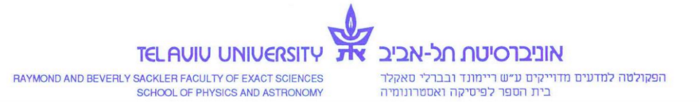

Charged Holographic Strings

A Thesis Submitted

In Partial Fulfillment of the Requirements for the Degree of

Master of Science

At

Tel Aviv University

The Department of Physics

By

LIOR BLECH

Written Under the Supervision of

Prof. Jacob Sonnenschein

February 2016

תקציר העבודה

אנחנו מתארים את ההדרונים על ידי התיאור המיתרי ההולוגרפי שלהם, ומוסיפים אינטרקציה אלקטרומגנטית. תיקונים קוונטיים של עד לולאה אחת נלקחים בחשבון על ידי הוספת איבר קסימיר לאנרגיה. אנו סוקרים את הרקע התיאורטי: דואליות אנטי-דסיטר ותורות קונפורמיות, רקעים גרוויטציונים כולאים והמודל המקורב של המיתר המסתובב עם מסות בקצוותיו. אנו מנתחים את ההשלכות של הוספת האינטרקציה האלקטרומגנטית והתיקון הקוונטי – אנרגיית הקסימיר. אנו בוחנים את התוצאות מול הנתונים הניסיוניים על ידי התאמה למסלולי הרג'ה. לבסוף אנו מנסים להקטין את חופש המשתנים בבעיה על ידי בחינת עקביות של חישוב הפרשי מסות הקוורקים.